Windows 10 环境
1、首先安装composer，并确定composer是中国镜像（详见composer官网）

2、到目标目录安装yii框架（项目文件夹名称：yii）
单项目执行命令：
composer create-project --prefer-dist yiisoft/yii2-app-basic yii -vvv
双项目执行命令：
composer create-project --prefer-dist yiisoft/yii2-app-advanced yii -vvv
Ps：advanced版本若没有入口文件，在根目录执行php init，选 择Development或者Production，输入yes完成，此时入口文件已 经生成。
3、安装完成后，执行如下命令（单项目，多项目部署服务器）
php yii serve (默认端口是8080，若是端口被占用可执行如下命令：php yii serve --port=设置的端口)

4、浏览器访问：http://localhost:8080/
出现如下页面则安装成功(backend如下)
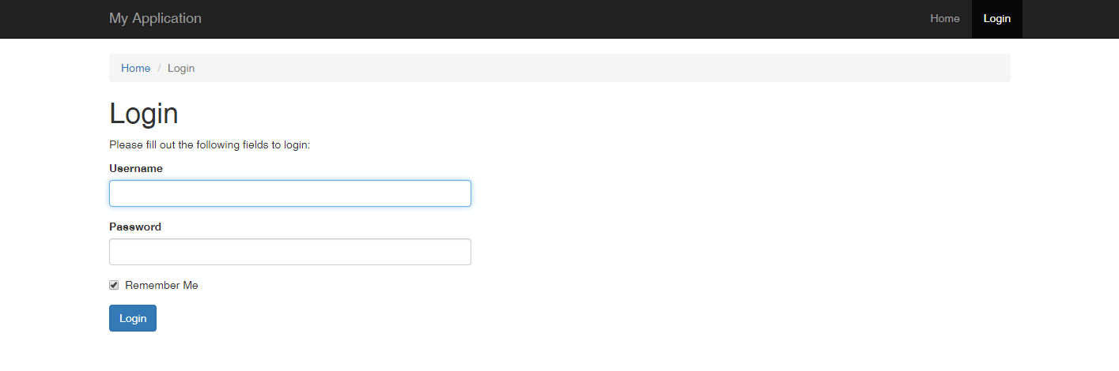
frontend如下
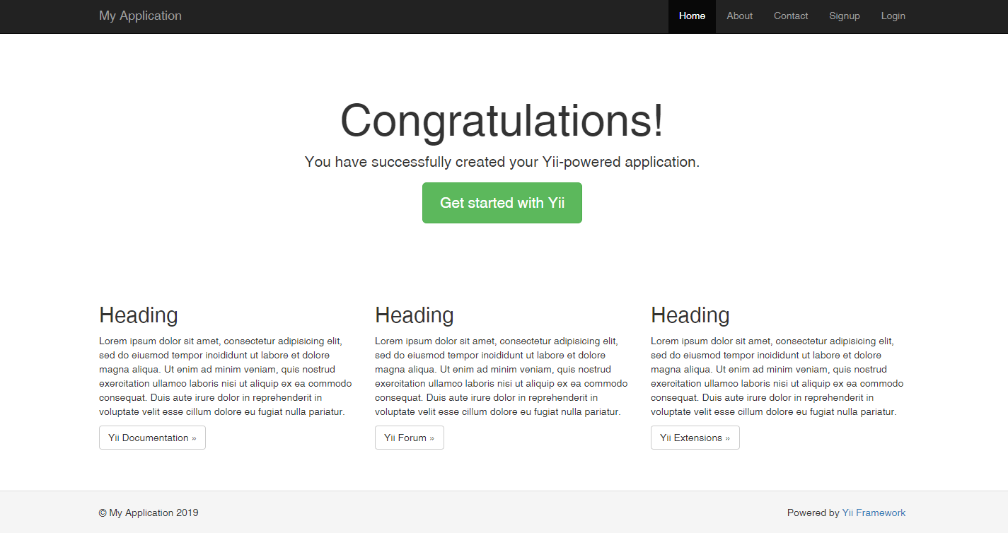

Ubuntu(18.04.2)环境
- 首先安装composer，并确定composer是中国镜像（详见composer官网）

- 到目标目录安装yii框架（项目文件夹名称：yii）
单项目执行命令：composer create-project --prefer-dist yiisoft/yii2-app-basic yii -vvv
双项目执行命令：composer create-project --prefer-dist yiisoft/yii2-app-advanced yii -vvv

- 安装完成后，执行如下命令（单项目，多项目部署服务器）
php yii serve (默认端口是8080，若是端口被占用可执行如下命令：php yii serve --port=设置的端口)

- 浏览器访问：http://localhost:8080/
出现如下页面则安装成功

5、部署项目参见yii官网或者各服务器部署项目文档
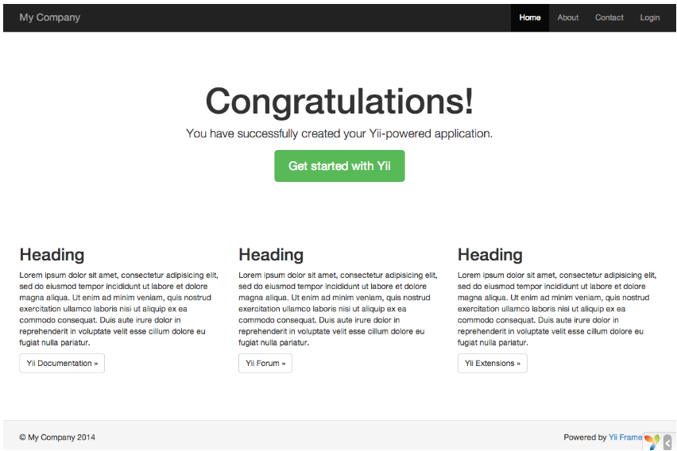

CentOs 7(1810)环境
1、首先安装composer，并确定composer是中国镜像（详见composer官网）

2、到目标目录安装yii框架（项目文件夹名称：yii）
单项目执行命令：
composer create-project --prefer-dist yiisoft/yii2-app-basic yii -vvv
双项目执行命令：
composer create-project --prefer-dist yiisoft/yii2-app-advanced yii -vvv
Ps：advanced版本若没有入口文件，在根目录执行php init，选 择Development或者Production，输入yes完成，此时入口文件已 经生成。
3、安装完成后，执行如下命令（单项目，多项目部署服务器）
php yii serve (默认端口是8080，若是端口被占用可执行如下命令：php yii serve --port=设置的端口)

4、浏览器访问：http://localhost:8080/
出现如下页面则安装成功(backend如下)
frontend如下

